US3140/LEDW20S

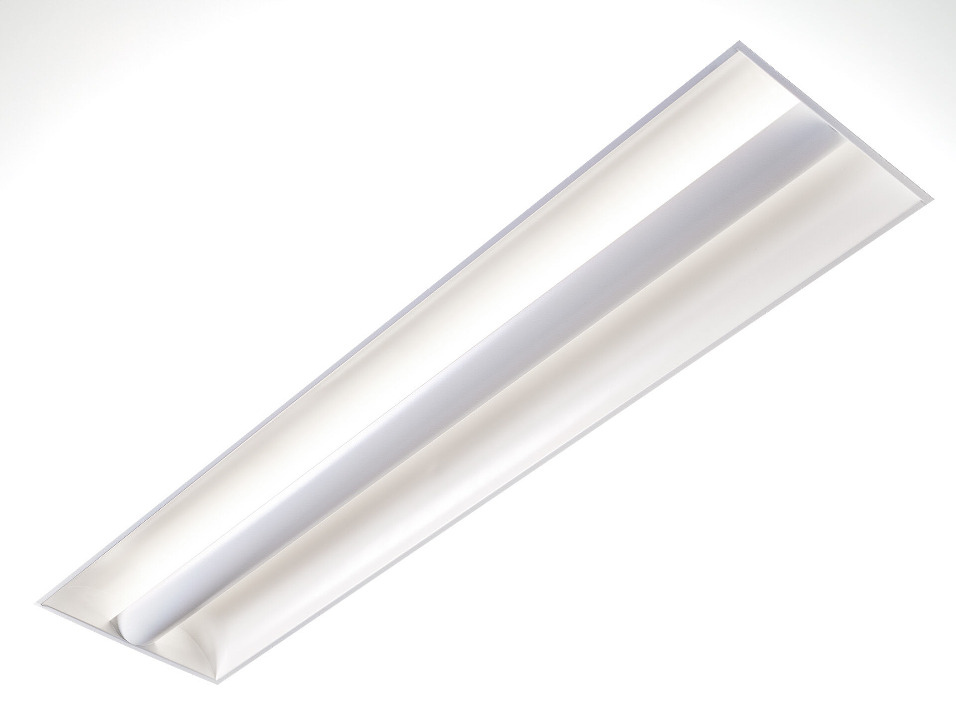
Softlight met 100% indirecte verlichting. Softlight optiek, gesloten lampafscherming, breedstralend lichtverdeling. Lichtbronafscherming uit wit plaatstaal met gewelfde vormgeving en twee gebogen zijreflectoren, geen directe inkijk in lichtbron / 100% indirect licht. Afmetingen: 1195 mm x 295 mm x 95 mm. M300, installatie door opleg in T-profiel systeemplafond gemoduleerd op 1200 x 300 mm. De lampafscherming bedekt de lichtbron om directe inkijk te voorkomen, het licht wordt gereflecteerd door de zijreflectoren waardoor een uniforme en heldere uitlichting lichtverdeling ontstaat. Lichtstroom: 2250 lm, Specifieke lichtstroom: 107 lm/W. Opgenomen vermogen: 21.0 W, niet-dimbaar. Frequentie: 50-60Hz AC. Spanning: 220-240V. Isolatieklasse: klasse I. Led met superieure behoudfactor; na 50.000 branduren behoudt de armatuur 98% van zijn initiële lichtstroom (Tq = 25°C). Gecorreleerde kleurtemperatuur: 3000 K, Kleurweergave ra: 80. Standard deviation color matching: 3 SDCM. Softlight voor niet-verblindende lichtverdeling met UGR <= 22 en luminanties @ 65° 3000 Cd/m² cd/m² conform norm EN 12464-1 voor matige visuele en concentratie-eisen. Fotobiologische veiligheid IEC/TR 62778: RG0. Gelakt plaatstaal behuizing, hoogglanzend wit. IP-graad: IP20. IK-graad: IK03. Gloeidraadtest: 650°C. 5 jaar garantie op armatuur en driver. Certificeringen: CE, ENEC. Armatuur met halogeenvrije leads. De armatuur is ontwikkeld en geproduceerd volgens standaard EN 60598-1 in een bedrijf dat ISO 9001 en ISO 14001 gecertificeerd is.

